# 2015-2016学年第1学期实验报告

**课程名称： 算法与数据结构**

**实验名称： 字符串的模式匹配**

**实验完成人：**

**姓名：**____徐朗朗____**学号：**2016211965 **成绩：**________

**指导教师：**__________吴国仕___________________

**日 期： 2017 年 11 月 15 日**

1. **实验目的**

本次实验的目的是熟悉串类型的实现方法和文本模式匹配方法，熟悉串的键盘输入获取方式。

1. **实验内容**

**[问题描述]**

设有两个字符串s和t，首先将s1与t1进行比较，直到s的某一个字符si和ti相同，

再将它们之后的字符进行比较，若也相同，则如此继续往下比较，当s的某一个字符si与t的字符tj不同时，则s返回到本趟开始字符的下一个字符，即si-j+2，t返回到t1，继续开始下一趟的比较，重复上述过程。若t中的字符全部比较完，则说明本趟匹配成功，本趟的起始位置是i-j+1，否则，匹配失败。

**[基本要求]**

本实验要求学生掌握串的特点及顺序定长存储的方式，掌握模式匹配的基本思想及其算

法。由用户通过键盘输入建立一个主字符串和搜索串，如果主串中包含要搜索的子串，返回子串在主串中的起始位置，否则返回搜索失败。

**[测试数据]**

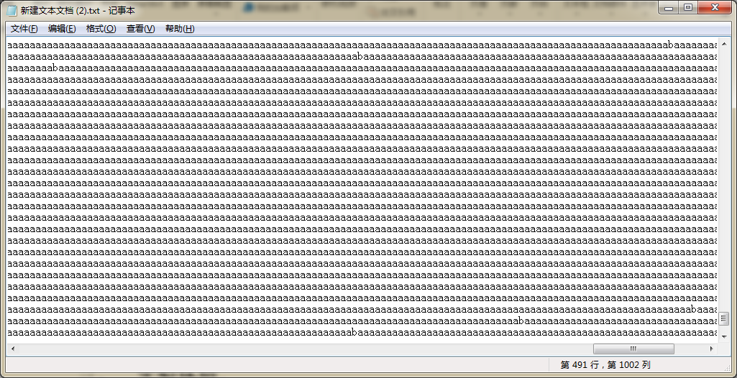

主字符串有501501个字符,模式串有1002个字符.

1. **实验环境**

VS2017

1. **实验结果**

16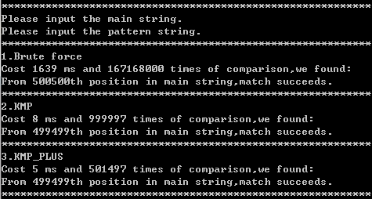

1. **附录**
2. **文件分配**

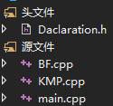

1. **函数声明**

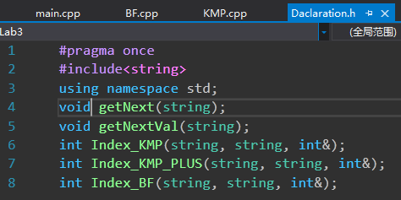

1. 核心代码

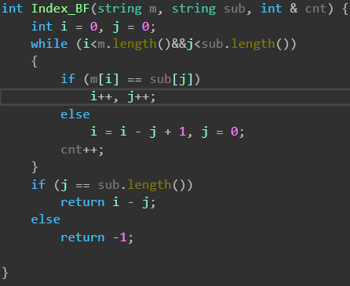

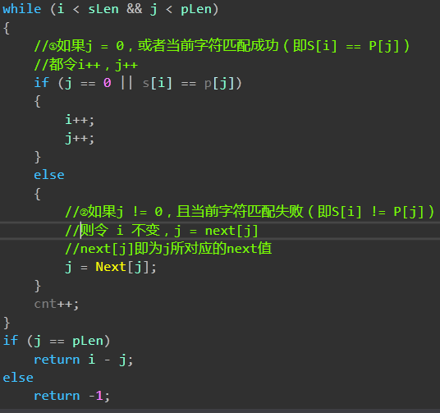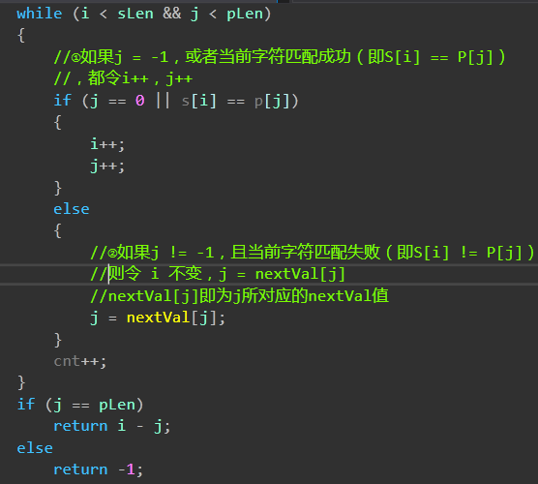

1. 总结

测试数据量不够时,三种方法花费的时间和比较的次数区别不大,然而当达到一定数量级之后,可以明显的发现,KMP算法远远优于BruteForce.

|  |  |  |  |
| --- | --- | --- | --- |
|  | BruteForce | KMP | KMP_PLUS |
| 花费时间 | 1639ms | 8ms | 5ms |
| 比较次数 | 167168000 | 999997 | 501497 |